

**Báo cáo đề tài HỆ THỐNG CÔNG NGHỆ web**

ĐỀ TÀI: GIỚI THIỆU CÁC KHÓA HỌC TRỰC TUYẾN

NGÀY ĐĂNG KÝ:

NGÀY NỘP: 13/7/2020

GIÁO VIÊN HƯỚNG DẪN: ĐẶNG THỊ THU HÀ

NHÓM THỰC HIỆN: NHÓM

**DANH SÁCH NHÓM**

|  |  |  |  |
| --- | --- | --- | --- |
| STT | Họ và tên | MSSV | Ghi chú |
| 1 | Trần Tấn Thành | 17101691 |  |
| 2 | Nguyễn Tấn Lợi | 18026821 |  |

**NHẬN XÉT**

|  |
| --- |
|  |
|  |
|  |
|  |
|  |
|  |
|  |
|  |
|  |
|  |
|  |
|  |
|  |
|  |
|  |
|  |
|  |
|  |
|  |
|  |
|  |
|  |
|  |
|  |
|  |
|  |
|  |
|  |

# GIỚI THIỆU ĐỀ TÀI

## Mục đích

Trong thời đại Cách mạng Công nghiệp 4.0, việc học tập hay đào tạo qua Internet - hay còn gọi là E-learning đã không còn quá xa lạ mà trở nên phổ biến hơn với các doanh nghiệp, tổ chức và trường học. Bên cạnh đó là các khóa học trực tuyến cũng ngày càng phổ biến hơn. Để phục vụ cho nhu cầu tìm kiếm tham gia các khóa học trực tuyến này thì **Serein** ra đời nhằm hỗ trợ người dùng tìm kiếm, tham khảo nội dung các khóa học để có thể lựa chọn được khóa học tốt nhất.

Người dùng có thể tìm kiếm và tham khảo các khóa học, đánh dấu các khóa học quan tâm.

## Cơ sở lý thuyết và các thông tin kỹ thuật:

* Các kiến thức lý thuyết vận dụng:
  + HTML5:
    - Lý do: HTML5 hỗ trợ các thẻ mới hơn, có thể dùng chung với boostrap 4.5 và có chia ra các thẻ để giúp việc thiết kế được rõ ràng hơn tránh nhầm lẫn giữa các thành phần của website.
    - Ưu điểm: Rõ ràng, minh bạch, phù hợp với các thư viện mới nhất hiện nay.
  + CSS3:
    - Lý do: CSS3 hỗ trợ các thuộc tính mới để dễ dàng thiết kế web được dễ dàng nhanh chóng.
    - Ưu điểm: ngắn gọn, dễ tiếp cận và sử dụng kết hợp với bootrap 4.5 dễ dàng thiết kế đúng với mong muốn.
  + Javascript:
    - Lý do: Js hỗ trợ tương tác tốt với các thẻ HTML để dễ dàng thay đổi thuộc tính trong mọi trường hợp
    - Ưu điểm: là một ngôn ngữ phổ biến thịnh hành nhất hiện nay, hỗ trợ tốt trong việc xử lý các event trên website.
* Thư viện sử dụng:
  + JQuery 3.5:
    - Lý do: JQuery hỗ trợ các hàm để tương tác, thêm nhanh các thẻ HMTL có cùng layout như nhau một cách nhanh chóng không cần tốn qua nhiều code HTML lặp lại nhiều lần.
    - Ưu điểm: hỗ trợ tốt việc thao tác trên HTML và cả thao tác với DOM.
    - Nguồn gốc: <https://jquery.com/download/>
  + Slick:
    - Lý do: đây là thư viện hỗ trợ trong việc tạo nhanh một thanh trượt với các tùy biến khác nhau.
    - Ưu điểm: dễ dàng sử dụng, code sử dụng ngắn không dài, tùy biến thay đổi tốt thông qua JQuery có sẵn, kết hợp được với cả CSS và JS.
    - Nguồn gốc: <https://kenwheeler.github.io/slick/>
  + Boostrap 4.5:
    - Lý do: đây là thư viện hỗ trợ việc thiết kế web được nhanh gọn, có khả năng responsive theo gird layout giúp code được ngắn gọn dễ dàng, có nhiều thuộc tính hỗ trợ cho nhiều thẻ HTML
    - Ưu điểm: dễ dàng sử dụng, tốn ít code CSS và giảm được việc Responsive, thiết kế website dễ dàng nhanh gọn.
    - Nguồn gốc: <https://getbootstrap.com/docs/4.5/getting-started/introduction/>
  + Font awesome 5.8.2:
    - Lý do: thư viện hỗ trợ các icon cần dùng cho website.
    - Ưu điểm: dễ dàng sử dụng bằng cách gọi thông qua các class có thể thay đổi màu sắc tương ứng cho các icon.
    - Nguồn gốc: <https://fontawesome.com/icons?d=gallery>

# PHÂN TÍCH ỨNG DỤNG

## Layout

### Trang đăng nhập

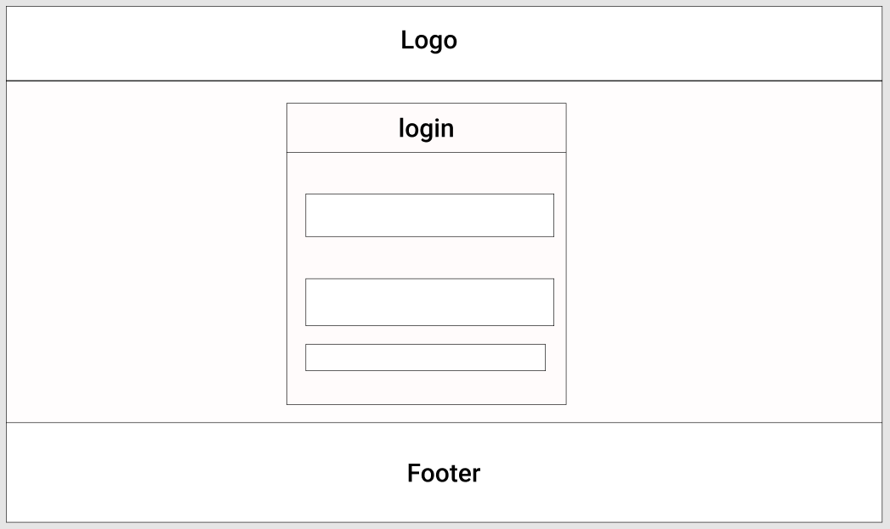

Chứa text username,password, buuton đăng nhập và link tới trang đăng ký.

### Trang đăng ký

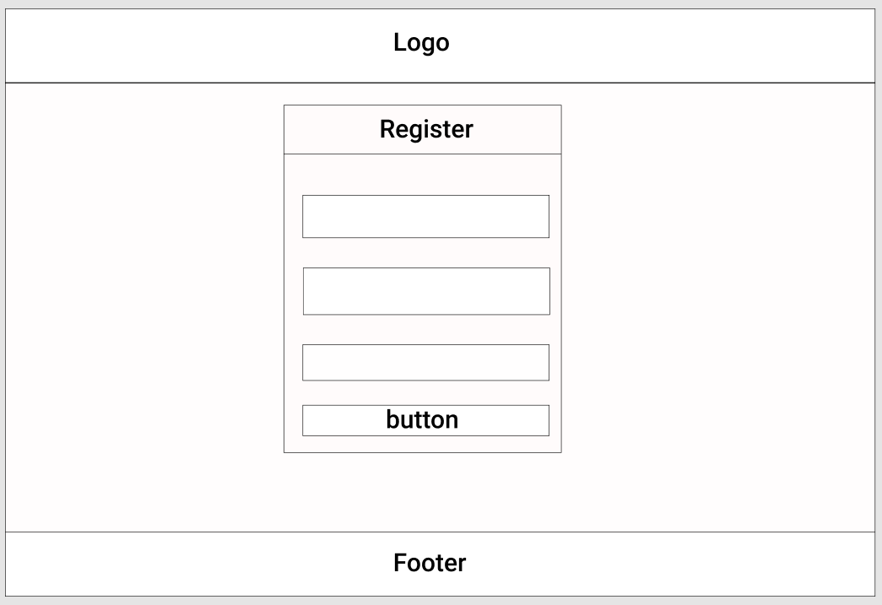

**form**: form đăng ký tài khoản thành viên, gồm các trường nhập: user name, password, comfirm password,button register.

### Trang HomePage

### 

Header: logo, link tới trang home và link tới trang About us, button đăng nhập, thanh search.

Body: thông tin các khóa học

### Thông tin chi tiết của một khóa học

### 

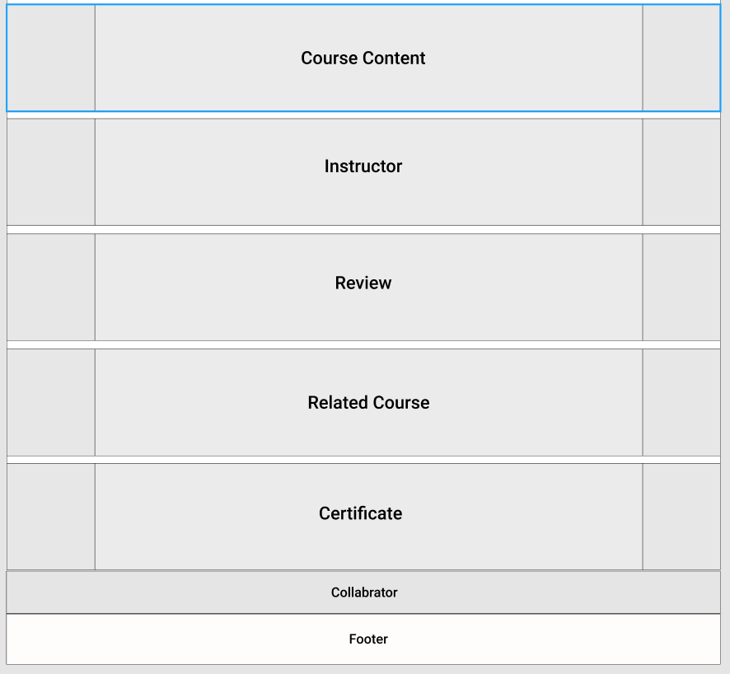

Header: logo, link tới trang home và link tới trang About us, button đăng nhập, thanh search.

Body: thông tin chi tiết của mỗi khóa học bao gồm: title,author,level,tag,category,language,quality,program,description và review.

### Thông tin account

### 

Form: chứa thông tin tài khoản và cho phép họ đổi mật khẩu

### About US

### 

Chứa hình ảnh của tác giả.

Form: chứa text name, email và text area comment.

## Sidemap:

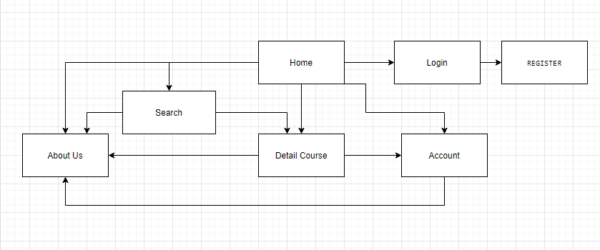

# XÂY DỰNG ỨNG DỤNG

### Trang đăng nhập

### Trang đăng ký

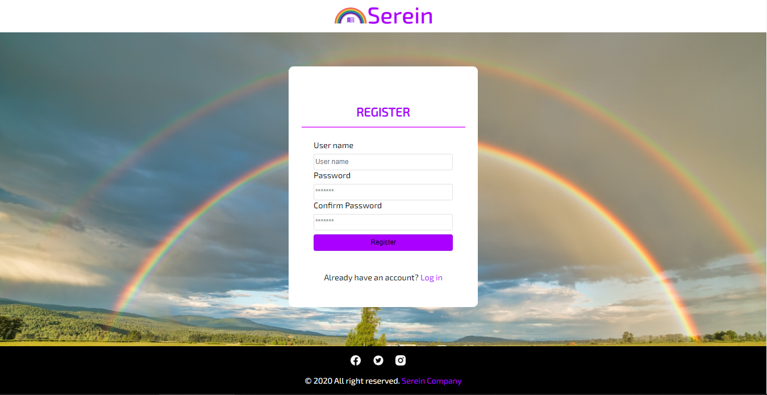

### Trang Home

### 

### 

### 

### Trang detail course

### 

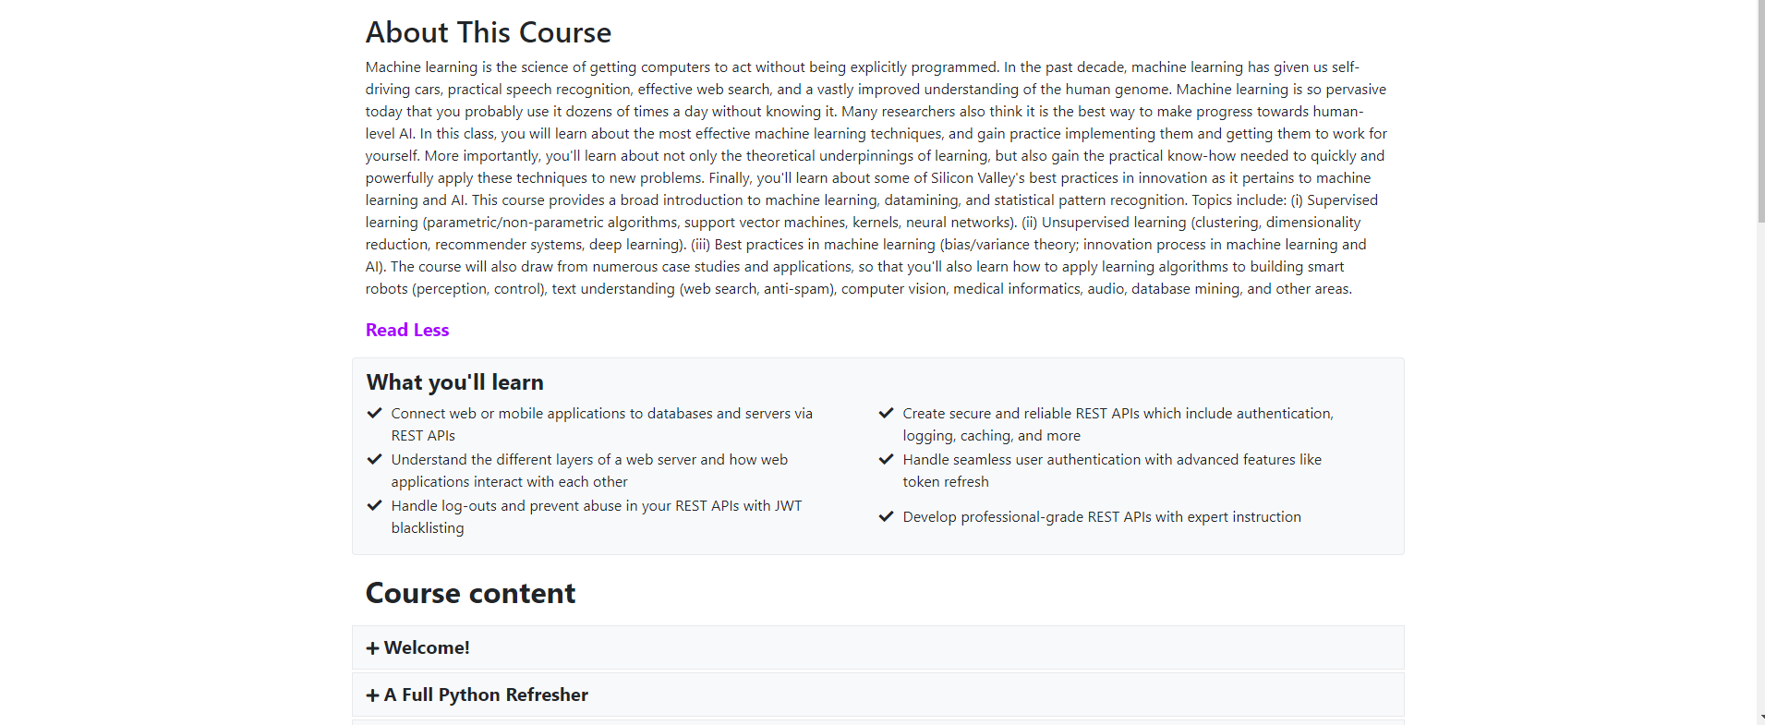

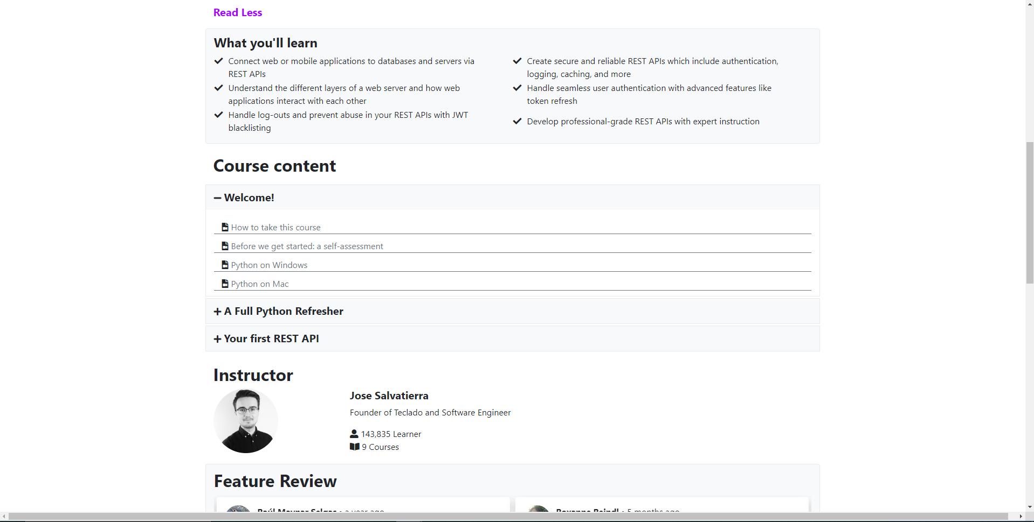

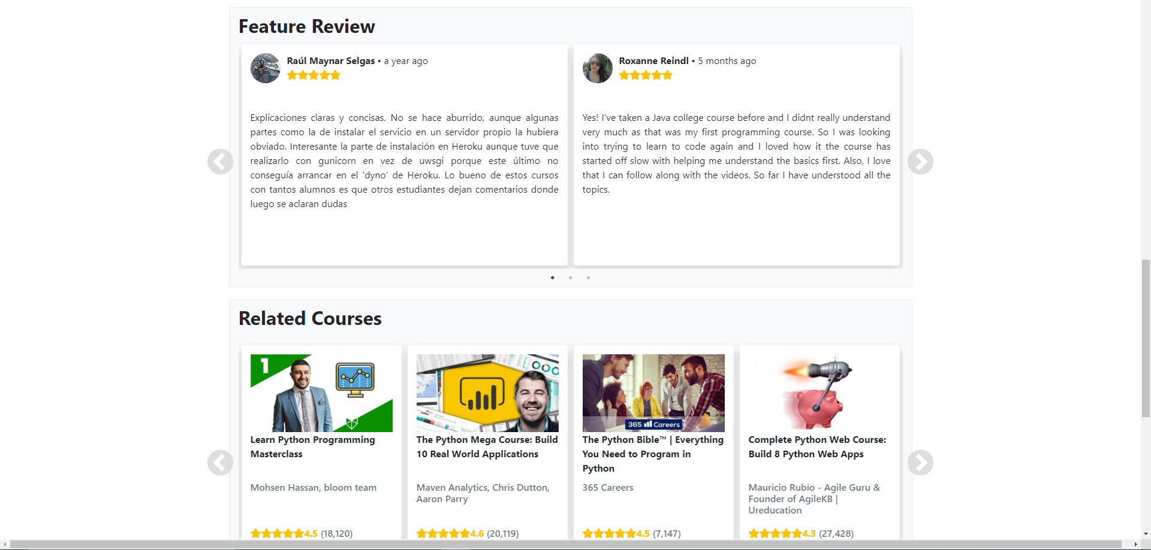

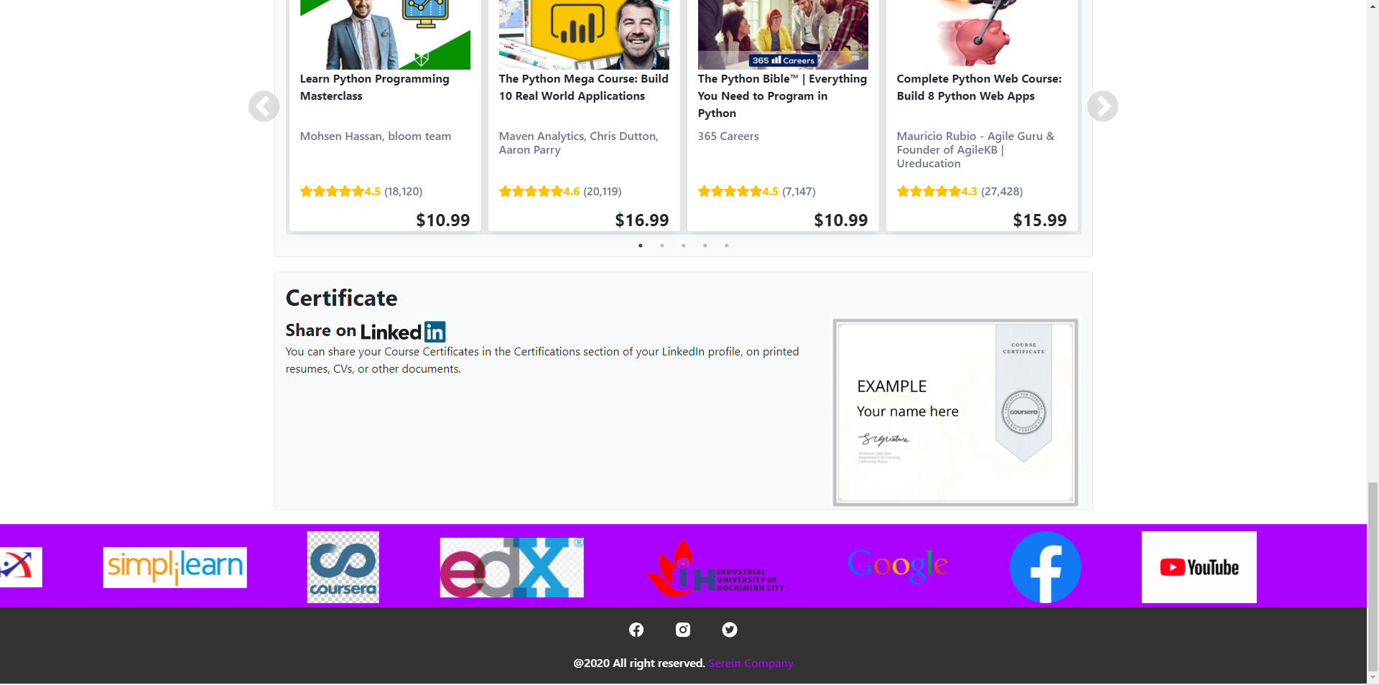

### Trang Search

* Khi bật filter:

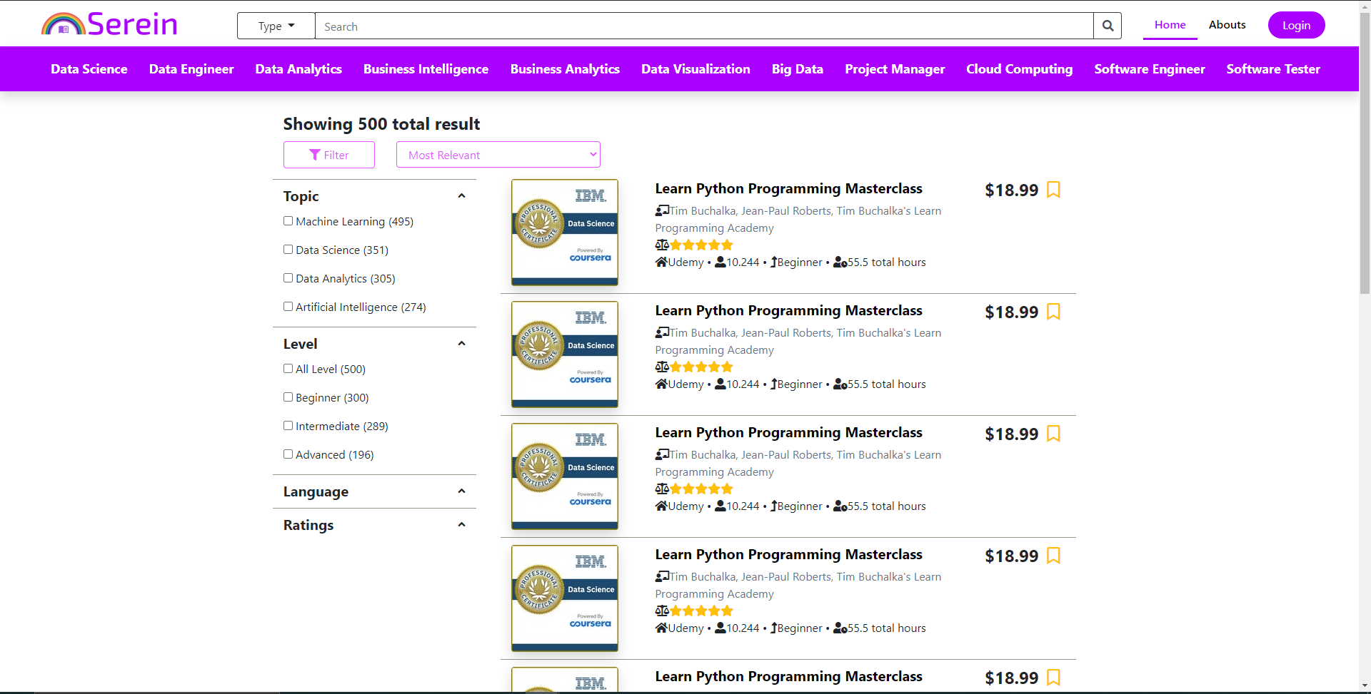

* Khi tắt filter:

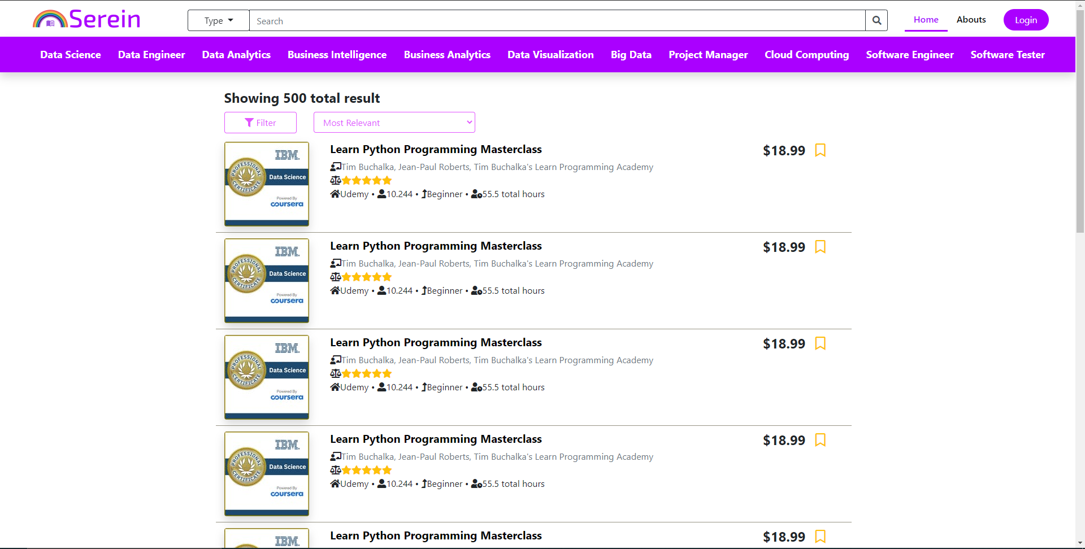

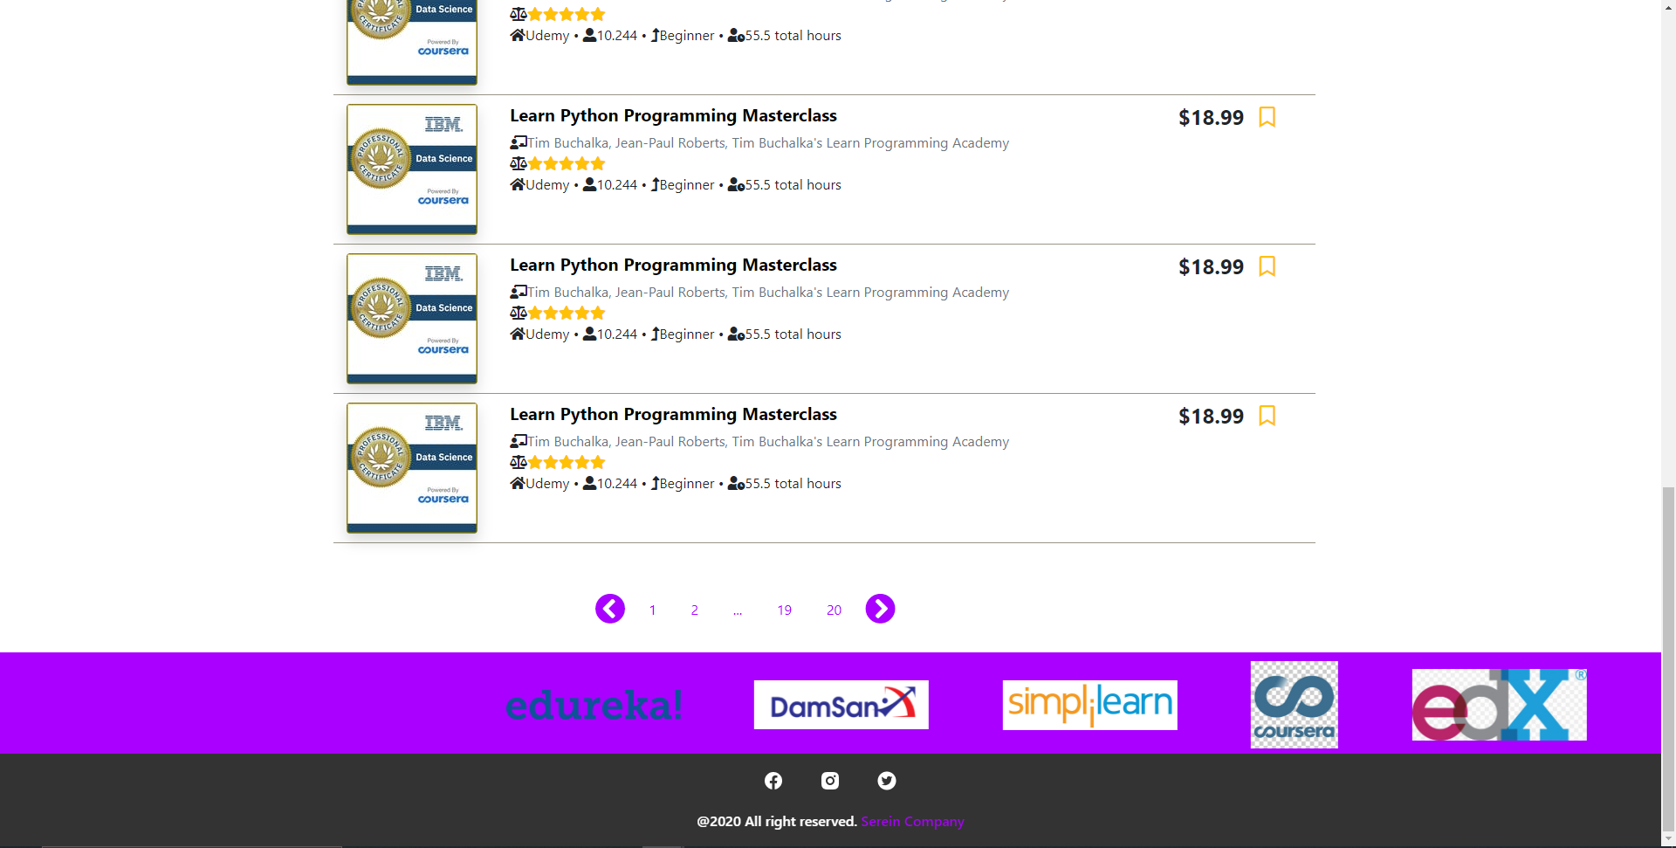

### Trang About Us

### 

### 3.1.7: Trang Account:

### 

### 

### 

### 

# KẾT LUẬN – HƯỚNG PHÁT TRIỂN

## Kết quả đạt được

Hoàn thành được các layout của trang wed, các chức năng cơ bản cho user như xem các khóa học, tìm kiếm các khóa học.

## Hạn chế của ứng dụng web

* Chỉ là wed tĩnh, chưa có nhiều dữ liệu
* Còn một số chức năng chưa được hoàn thiện
* Một số chỗ còn sai sót chưa hoàn thiện

## Hướng phát triển

* Tiếp tục hoàn thiện toàn bộ chức năng đưa ra.

# TÀI LIỆU THAM KHẢO

## Giáo trình – Sách

[1] HTML Tutorial – w3shools.com

[2] CSS Tutorial – w3shools.com

[3] Javascript Tutorial – w3schols.com

[4] Document Bootstrap 4.5 – Bootstrap Core Team – 18 Tháng 2 Năm 2018 - [getbootstrap.com](https://getbootstrap.com/)

[5] Document Font Awesome 5.8.3 – Font Awesome Team – 26 Tháng 3 Năm 2019 – fontawesome.com

[6] Document Slick 1.8 – Kenwheeler – 12 Tháng 10 Năm 2017 - [kenwheeler.github.io/slick/](https://kenwheeler.github.io/slick/)

## Website

|  |  |
| --- | --- |
| *Tên website tham khảo* | *Nguồn* |
| *W3school* | [*https://www.w3school.com*](https://www.w3school.com) |
| *Slick* | <https://kenwheeler.github.io/slick/> |
| *Bootstrap 4.5* | <https://getbootstrap.com/docs/4.5/getting-started/introduction/> |
| *Font Awesome* | <https://fontawesome.com/icons?d=gallery> |
| *Udemy* | <https://www.udemy.com/> |
| *Coursera* | <https://www.coursera.org/> |
| *Edureka* | <https://www.edureka.co/> |